INSCRIPCIÓN:

Convocatoria Trabajos Técnicos Premio Nacional

de Minería

PROYECTO:

### Lodobricks

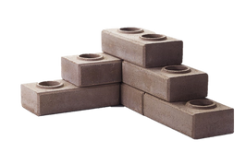Foro TIS

Lodobricks

12 Mayo, 2025

PREPARADO POR:

### Activos Mineros

S.A.C.

 942 187 194 

[milcasantur1998@gmail.com](mailto:milcasantur1998@gmail.com)

## Devolvemos vida al planeta

 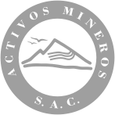

**L O D O B R I C K S**

# Resumen

**Título:**

Lodobricks

**Tema:**

Gestión de Residuos y economía circular

**Categoría:**

ESG (Environmental, Social, Governance)

**Datos del autor:**

Milca Santur

**Coautores**

Dante Aguilar y Pablo Rodriguez

**Empresa:**

Activos Mineros S.A.C.

**Correo corporativo:**

[soporte1.gip@amsac.pe](mailto:soporte1.gip@amsac.pe)

**Correo personal:**

[milcasantur1998@gmail.com](mailto:milcasantur1998@gmail.com)

**Dirección:**

Calle Domingo Elías 148, Lima 18 - Perú

**Celular:**

942 187 194

**Reseña profesional:**

Economista con especialización en formulación y gestión de proyectos de cooperación y economía circular

**Palabras claves:**

Ladrillos ecológicos, economía circular, reutilización de residuos, pasivos ambientales mineros.

Foro TIS 3

**Contexto**

Lodobricks es una iniciativa de innovación ambiental que busca valorizar los residuos generados por el tratamiento de aguas ácidas de bocaminas de antiguas operaciones mineras ubicadas en las zonas de Pucará y Azalia, en Cerro de Pasco. Este proyecto de economía circular se enmarca en el rol que cumple Activos Mineros S.A.C. como entidad pública especializada en la remediación de pasivos ambientales mineros.

En ambas plantas, el proceso de neutralización química de aguas ácidas —mediante la adición de cal — genera como subproducto inevitable una gran cantidad de lodos con características fisicoquímicas particulares. Estos lodos se originan por la precipitación y sedimentación y deben ser gestionados bajo estrictas condiciones de seguridad ambiental.

Mensualmente se producen en promedio 408 toneladas de lodo (276 toneladas en Pucará y 132 toneladas en Azalia), equivalente a más de 16 mil sacos de 25 kg cada uno. Este volumen representa aproximadamente 3,916.80 m³ de lodo al año, lo que plantea importantes retos logísticos y ambientales para su disposición final.

Frente a esta problemática, Lodobricks propone una solución circulary sostenible: transformar los lodos en un insumo para la elaboración de ladrillos ecológicos de bajo impacto ambiental. Además, se plantea un sistema de intercambiode estos ladrillos por residuos orgánicos generados en las comunidades, los cuales podrán ser procesados para la elaboración de compost. Este compost será utilizado por AMSAC en actividades complementarias como la forestación y el mejoramiento de suelos, contribuyendo así a la restauración integral de los ecosistemas intervenidos.

**Objetivos**

**01**

del trabajo

Formular mezclas técnicamente viables y ambientalmente seguras.

El objetivo principal del proyecto es reducir la acumulación de lodos generados por procesos de neutralización de aguas ácidas en Pasco, a través de su reutiliazción como materia prima para la fabricación de ladrillos ecológicos.

Validar el producto mediante ensayos de resistencia, lixiviación y caracterización.

Instalar una línea piloto de producción escalable y replicable.

**03**

**02**

Fomentar el uso de materiales alternativos en la construcción sostenible

**04**

Foro TIS 4

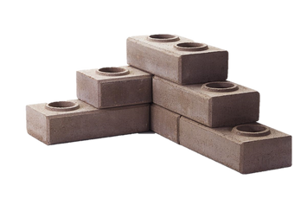**Metodología**

# empleada

Caracterización de los lodos provenientes de la neutralización de aguas ácidas de Planta de Tratamiento Azalia y Pucará, en Pasco.



Acopio y deshidratación de lodos.

Pruebas de Granulometría y Análisis Textural de los lodos con UTEC.

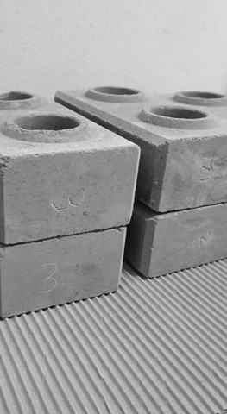Formulación de mezclas (lodos con arcilla, arena fina, cemento y otros aditivos).

Pruebas de resistencia, NAG, ABA, análisis químico ICP y mineralógico (DRX). Estas pruebas fueron realizadas en colaboración con PUCP y SGS.

Fabricación de bloques tipo lego en una línea piloto de producción, utilizando maquinaria especializada instalada en el CTI Pasco.

Foro TIS 5

**Conclusiones**

& Recomendaciones

El proyecto ha alcanzado un avance del 95 % en su ejecución. Se han fabricado ladrillos ecológicos utilizando formulaciones que lograron altos niveles de resistencia estructural, cumpliendo con los requisitos de las normas técnicas de albañilería para ladrillos tipo I y II, y clasificándose como materiales no generadores de ácido. La instalación de la maquinaria especializada y la puesta en marcha de la línea piloto han permitido validar la viabilidad técnica del proceso, evidenciando su potencial de escalabilidad como una solución efectiva para mitigar la acumulación de lodos.

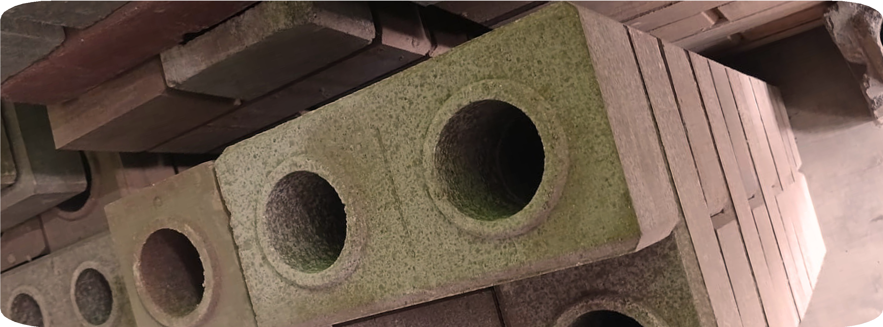

Se recomienda continuar con el escalamiento progresivo del proyecto mediante fases piloto en diferentes regiones con pasivos ambientales mineros, a fin de validar la adaptabilidad de Lodobricks a diversos contextos geográficos y climáticos. Asimismo, se plantea consolidar alianzas estratégicas con entidades académicas y de cooperación técnica para perfeccionar las mezclas y obtener certificaciones de calidad estructural.

## Devolvemos vida al planeta



**Celular:**

**Correo:**

**Dirección:**

942 187 194

[milcasantur1998@gmail.com](mailto:milcasantur1998@gmail.com)

Calle Domingo Elías 148, Miraflores